Северо-Казахстанская область
Кызылжарский район
Соколовская средняя школа

Сочинение
«Страшнее нет на свете слова,
такого слова, как война»

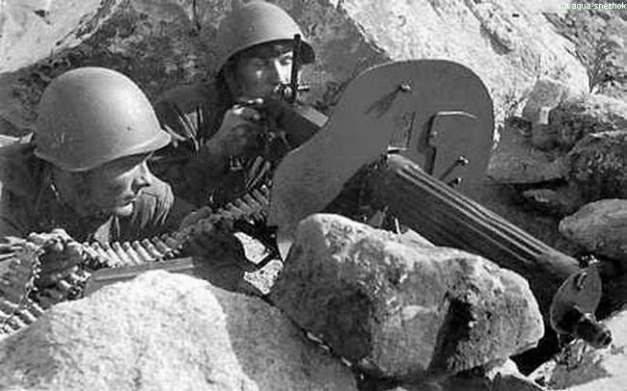

Выполнила Брюхова Татьяна Сергеевна
ученица 9 класса
Соколовской средней школы
Кызылжарского района
Северо-Казахстанской области
Адрес: с.Соколовка,
Ул.Заречная, 10
Телефон дом.: 3-16-92
Телефон школы: 3-13-88
Учитель: Сизоненко Т.Д.

2010 год

Истина заключается в том, что, несмотря
на тяжелейшие испытания, мы победили.
А.Чайковский

Война… Какое страшное слово! Когда я слышу его, так страшно и жутко становится на душе.
Прошла война, прошла страда,
Но боль взывает к людям:
Давайте, люди, никогда
Об этом не забудем!
Память о войне – дело каждого. К ней нельзя относиться равнодушно, ведь война коснулась каждого. Я родилась в счастливое, мирное время, но я много слышала о войне, ведь горе и беда не обошли стороной и моих близких.
Мой прадед, Анохин Константин Евграфович, был призван на фронт в 1941 году – в начале войны. Воевал на Сталинградском фронте, защищая Сталинград. Был награждён медалью за оборону Сталинграда. Прошёл с боями до Белоруссии, дважды был награждён медалями за отвагу. В боях на Белорусском фронте его тяжело ранило, после лечения в госпитале его комиссовали из рядов Советской армии. В 1994 году его наградили медалью за Доблестный Труд. В 1956 году у него открылись старые раны, и он умер в возрасте 56 лет.
Моя бабушка рассказывала, как мой прадед рассказывал им о войне. Было очень тяжело, но всех согревала и объединяла одна единственная мысль, что они обязательно победят, что дома их ждут жёны и дети, родные и близкие.
Наши деды и прадеды воевали за то, чтобы мы сейчас жили мирно и спокойно, потому что мы – их продолжение. Это нам претворять в жизнь то, о чем они мечтали и чего не смогли выполнить.
Подвиг отца подтолкнул в выборе профессии его сына, Анохина Николая Константиновича, моего дедушку. Он всю свою жизнь посвятил защите Родины. После окончания танкового военного училища в г.Чирчик (близ Ташкента) он был направлен в Белоруссию для дальнейшего прохождения военной службы. Затем, в течение пяти лет, он служил в составе группы советских войск в ГДР. Во время военных действий в Афганистане он также в течение двух лет выполнял интернациональный долг в составе ограниченного контингента советских войск.
После вывода Советских войск из Афганистана он был направлен на ликвидацию последствий аварии на Чернобыльской АЭС. Свою военную деятельность он закончил в звании подполковника.
Война – это самое страшное, что может быть на свете: от этого страдают все. Война – страдание матерей, сотни погибших солдат, сотни сирот и семей без отцов, жуткие воспоминания людей. Да и нам, не видевшим войны, не до смеха. Горе, скорбь остаются в сердце на всю жизнь. Да, наш народ вынес всё. Вместе с весной пришла Победа. Со слезами радости на глазах встретили её бойцы и мирные жители. Она вошла в каждый дом, принеся с собой кому-то радостное известие, а у кого-то так и остались траурные ленты на портретах, с которых смотрят такие молодые и озорные глаза.
С каждым годом мы всё дальше и дальше уходим от военной поры. Я считаю, что каждого участника надо считать героем, независимо от того, сколько подвигов он совершил. Побывать на такой войне – это невыносимо трудное испытание.
Тогда вы подарили всему свету
Свободную и гордую войну.
Спасибо за Великую Победу!
Спасибо за Счастливую Весну!
Приближается знаменательная дата – 65 лет Великой Победе над фашистской Германией. Всё меньше и меньше остаётся среди нас ветеранов войны и тружеников тыла, которые сделали всё возможное, чтобы мы увидели мирное небо над головой. Искренние слова благодарности я говорю всем ныне живущим и ушедшим ветеранам. Низкий Вам поклон!
Эта память – верьте, люди –
Всей земле нужна:
Если мы войну забудем –
Вновь придёт война!

